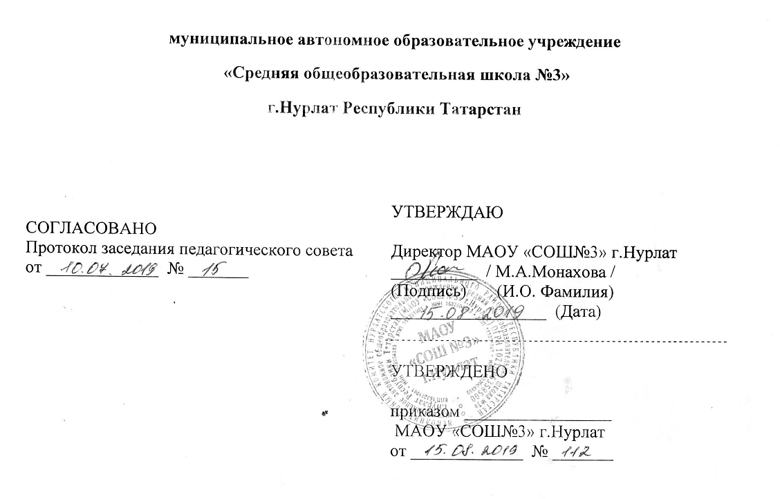

П О Л О Ж Е Н И Е
о методическом объединении учителей-предметников, классных руководителей муниципального автономного общеобразовательного учреждения
«Средняя общеобразовательная школа № 3»г.Нурлат

ОБЩИЕ ПОЛОЖЕНИЯ

Соответственно требованиям современного подхода к организации методической службы в школе, созданию альтернативных методик, программ, учебных пособий, творческому поиску учителя, рождению новых технологий создается методическое объединение учителей, работающих по одной и той же специальности или учителей, работающих по одному циклу предметов:
начальных классов ;
родных языков и литературы;
русского языка и литературы, история и обществознания;
математики, информатики ,физика, астрономия ;
иностранных языков;
географии, биологии, химии;
ИЗО, музыка, технология, ОБЖ, физическая культура;
классных руководителей.

ЗАДАЧИ МЕТОДИЧЕСКОГО ОБЪЕДИНЕНИЯ УЧИТЕЛЕЙ-ПРЕДМЕТНИКО, КЛАССНЫХ РУКОВОДИТЕЛЕЙ
Изучение нормативной методической документации по вопросам образования, воспитания.
Выбор школьного компонента, отбор содержания и составление учебных про- грамм по предмету с учетом вариативности, разноуровневости, обязательного минимума содержания образования, требований к уровню подготовки выпускников в соответствии со стандартом общего образования
Утверждение индивидуальных планов работы по предмету, рабочих программ на учебный год, планов внеурочной деятельности, планов объединений дополнительного образования, анализ авторских и модернизированных программ и методик.
Утверждение аттестационного материала для государственной итоговой аттестации, материала для проведения итоговых контрольных работ в переводных классах.
Ознакомление с анализом состояния преподавания предметом по итогам внутришкольного контроля, анализом воспитательной работы школы, итогами каникул.
Работа с обучающимися по соблюдению норм и правил техники безопасности в процессе обучения, охрана их здоровья.
Взаимопосещение уроков, организация открытых уроков по определенной теме с целью ознакомления с методическими разработками сложных тем предмета.
Изучение передового педагогического опыта по предмету.
Выработка единых требований к оценки результатов освоения программы на основе требований к уровню подготовки учащихся по предмету.
Выработка единых норм оценок по предмету, выбору диагностик уровня воспитанно-
сти.
Ознакомление с методическими разработками по предмету, классным часам, меропри-
ятиям, занятиям объединений дополнительного образования, внеурочной деятельности.
Организация и проведение предметных недель школьного этапа предметных олим- пиад, конкурсов, факультативных занятий, предметных кружков, организация участия в городских, республиканских и всероссийских конкурсах и программах, фестивалях, смотрах, ГТО и пр..
Укрепление материальной базы и приведение средств обучения в соответствие с современными требованиями к учебному кабинету, к оснащению урока, занятий внеурочной деятельности.
Рассмотрение кандидатур на присвоение квалификационных категорий, присуждение премий, наград школы, города, Республики Татарстан и Российской Федерации, результатов их деятельности и представления их на утверждение педагогического совета.
Рекомендация администрации школы по распределению учебной нагрузки по предмету при тарификации, оплату работы объединений дополнительного образования, вне-урочной деятельности и факультативов, коэффициенту трудового участия при распределении премиального фонда.
Распределение баллов по качеству стимулирующей части оплаты труда;
Участие в работе проблемных групп, определение направления работы этих групп.

ОРГАНИЗАЦИЯ ДЕЯТЕЛЬНОСТИ МЕТОДИЧЕСКОГО ОБЪЕДИНЕНИЯ УЧИТЕЛЕЙ, КЛАССНЫХ РУКОВОДИТЕЛЕЙ
Методическое объединение учителей, классных руководителей избирает руководителя из своего состава, который утверждается приказом директора школы.
План работы методического объединения обсуждается на методическом совете школы и утверждается заместителем директора по учебной работе.
Заседания методического объединения учителей проводятся 1 раз в четверть, оформ- ляются в виде протоколов.
Документация методического объединения за учебный год хранится 3 года в методическом кабинете школы и состоит из:
план работы;
протоколы заседаний;
отчет о проделанной работе;
доклады, методические разработки, конспекты и отзывы открытых уроков учителей
УПРАВЛЕНИЕ ДЕЯТЕЛЬНОСТЬЮ МЕТОДИЧЕСКИХ ОБЪЕДИНЕНИЙ
Для оперативного руководства деятельностью методических объединений в соот- ветствии с настоящего Положения руководитель методического объединения выполняет следующие функции:
готовит план работы объединения и осуществляет анализ деятельности;
организует работу по 3 основным направлениям: учебно-воспитательная, методическая, научно-экспериментальная работа;
оказывает помощь заместителю директора по учебной работе, воспитательной работе в организации контроля за преподаванием предметов данного цикла (определение содержания контроля, его сроков, форм);
оказывает методическую помощь начинающим учителям, классным руководителям;
осуществляет контроль за соблюдением единых требований по предмету и вы- полнению программы;
организует внеклассную работу, внеурочную деятельность по предмету;
участвует в организации промежуточной аттестации;
участвует в работе специальной группы по анализу работы аттестующихся учителей;
отчитывается о результатах работы методического объединения на педсовете;
принимает участие в работе методического совета школы.
Органом координации и контроля работы методических объединений учителей-предметников является методический совет школы, который формируется из числа руководителей МО, директора школы, заместителей директора по учебной работе, является подотчетным педагогическому совету школы.

Содержание папки руководителя ШМО
• Титульный лист
• Анализ работы за прошлый год
• Тема методической работы, ее цель, приоритетные направления и задачи на новый учебный год
• План работы МО на текущий учебный год
• Банк данных об учителях МО
• Сведения о темах самообразования учителей МО;
• Протоколы заседаний МО.
• Анализы контрольных работ за четверть, год

Критерии оценки ШМО

Рост удовлетворенности педагогов собственной деятельностью
Высокая заинтересованность педагогов в творчестве
Положительная динамика качества обучения
Овладение современными методами обучения и воспитания
Обобщение и распространение передового педагогического опыта

Срок действия данного положения не ограничен.

